REGISTRO Y RECAUDACIÓN DE VEHÍCULOS
Análisis, algoritmo, pseudocódigo, flujograma, prueba de escritorio y codificación
ENUNCIADO DEL EJERCICIO
Registre varios vehículos indicando tipo, número de horas y tarifa correspondiente. Calcule el valor individual y la recaudación total. El proceso finalizará al ingresar una opción centinela definida por el equipo.
Estructura sugerida: while. Conceptos: centinela, acumuladores, validaciones y selección.
Se define 0 como centinela. Tipos: 1 = automóvil, 2 = motocicleta y 3 = camioneta. La tarifa por hora se ingresa para cada vehículo.
1. ANÁLISIS DE DATOS
1.1 Entrada de datos
- tipo: entero 1, 2 o 3 para registrar un vehículo; 0 para finalizar. Cualquier otro entero se rechaza sin solicitar horas ni tarifa.
- horas: número real mayor que cero. Se admiten fracciones de hora, que se cobran proporcionalmente.
- tarifa: valor real por hora, mayor o igual que cero. Cero permite un registro sin cobro; no se aplican tarifas fijas por tipo.
- Se ingresan datos numéricos, sin letras. Para decimales se utiliza el separador configurado en el entorno.
1.2 Proceso
- Inicializar recaudacion y vehiculos en 0. Leer tipo antes del while principal.
- Mientras tipo sea diferente de 0, validar que esté entre 1 y 3. Si es inválido, mostrar el aviso; si es válido, asignar nombreTipo mediante if / else.
- Solicitar horas y repetir su lectura con while mientras sean menores o iguales que cero. Solicitar tarifa y repetir mientras sea negativa.
- Calcular valor = horas × tarifa, sumar el valor a recaudacion e incrementar vehiculos. Mostrar el tipo y el valor individual.
- Leer nuevamente tipo al final de la iteración. Cuando sea 0, salir del while y mostrar vehiculos y recaudacion. El centinela no se registra como vehículo.
1.3 Salida de datos
- Tipo y valor individual de cada vehículo válido.
- Avisos por tipo inválido, horas no positivas o tarifa negativa.
- Número de vehículos registrados y recaudación total. Si la primera opción es 0, ambos resultados son cero.
2. ALGORITMO
- Inicio.
- Declarar las variables e inicializar la recaudación y el contador de vehículos en cero.
- Mostrar los tipos disponibles y la opción de salida. Leer el tipo de vehículo.
- Mientras el tipo sea diferente de cero, realizar el registro o mostrar el aviso de opción inválida.
- Si el tipo no está entre uno y tres, mostrar el error y pasar a solicitar otra opción.
- Para un tipo válido, asignar su nombre: automóvil, motocicleta o camioneta.
- Solicitar las horas. Mientras sean menores o iguales que cero, mostrar el aviso y leer nuevamente las horas.
- Solicitar la tarifa por hora. Mientras sea negativa, mostrar el aviso y leer nuevamente la tarifa.
- Multiplicar las horas por la tarifa para calcular el valor individual.
- Sumar el valor individual a la recaudación y aumentar el contador de vehículos en uno. Mostrar el nombre del tipo y el valor calculado.
- Volver a mostrar las opciones y leer el tipo. Comprobar otra vez la condición del while.
- Al ingresar cero, mostrar la cantidad de vehículos registrados y la recaudación total.
- Fin.
3. PSEUDOCÓDIGO
Algoritmo RegistroVehiculos
Definir tipo, vehiculos Como Entero;
Definir nombreTipo Como Cadena;
Definir horas, tarifa, valor, recaudacion Como Real;
vehiculos <- 0;
recaudacion <- 0;
Escribir "Tipo: 1. Automovil 2. Motocicleta 3. Camioneta 0. Salir";
Leer tipo;
Mientras tipo <> 0 Hacer
Si tipo < 1 O tipo > 3 Entonces
Escribir "Tipo invalido. Elija una opcion entre 0 y 3.";
SiNo
Si tipo = 1 Entonces
nombreTipo <- "Automovil";
SiNo
Si tipo = 2 Entonces
nombreTipo <- "Motocicleta";
SiNo
nombreTipo <- "Camioneta";
FinSi
FinSi
Escribir "Numero de horas:";
Leer horas;
Mientras horas <= 0 Hacer
Escribir "Ingrese horas mayores que cero:";
Leer horas;
FinMientras
Escribir "Tarifa por hora para ", nombreTipo, ":";
Leer tarifa;
Mientras tarifa < 0 Hacer
Escribir "Ingrese una tarifa no negativa:";
Leer tarifa;
FinMientras
valor <- horas * tarifa;
recaudacion <- recaudacion + valor;
vehiculos <- vehiculos + 1;
Escribir "Vehiculo: ", nombreTipo;
Escribir "Valor individual: ", valor;
FinSi
Escribir "Tipo: 1. Automovil 2. Motocicleta 3. Camioneta 0. Salir";
Leer tipo;
FinMientras
Escribir "Vehiculos registrados: ", vehiculos;
Escribir "Recaudacion total: ", recaudacion;
FinAlgoritmo
4. DIAGRAMA DE FLUJO
Centinela y registro de vehículos
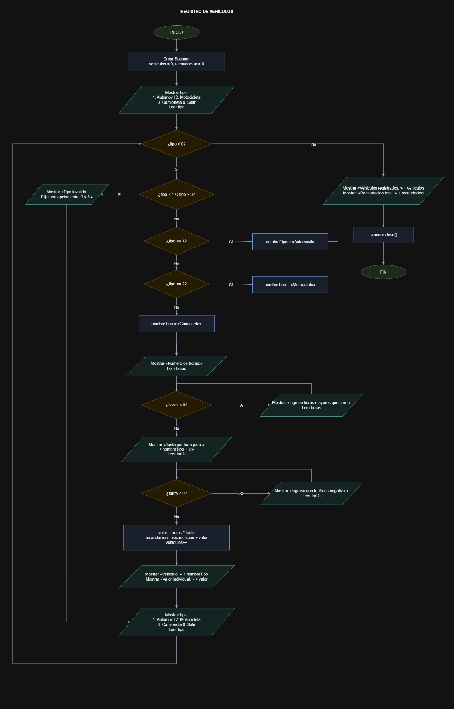
5. PRUEBA DE ESCRITORIO
Cada caso corresponde a una ejecución independiente. Solo se acumulan valores de vehículos con tipo, horas y tarifa válidos.
Caso 1 — Centinela como primera opción
Variable | Valor
tipo | 0
horas / tarifa | No se solicitan
valor | No se calcula
vehiculos / recaudacion | 0 / 0
Operaciones:
Se inicializan vehiculos = 0 y recaudacion = 0.
tipo = 0: la condición tipo ≠ 0 es falsa. El cuerpo del while no se ejecuta.
No se solicitan horas ni tarifa. Se muestran cero vehículos y recaudación total cero.
Caso 2 — Tres tipos y horas decimales
Variable | Valor
tipo en orden | 1, 2, 3, 0
nombreTipo en orden | Automovil; Motocicleta; Camioneta
horas en orden | 2; 1.5; 3
tarifa en orden | 3; 2; 4
valor en orden | 6; 3; 12
vehiculos / recaudacion final | 3 / 21
Operaciones:
Automóvil: valor = 2 × 3 = 6; recaudacion = 0 + 6 = 6; vehiculos = 1.
Motocicleta: valor = 1.5 × 2 = 3; recaudacion = 6 + 3 = 9; vehiculos = 2.
Camioneta: valor = 3 × 4 = 12; recaudacion = 9 + 12 = 21; vehiculos = 3.
Se ingresa tipo = 0. Termina el ciclo sin pedir datos adicionales ni aumentar el contador.
Caso 3 — Tipos inválidos y corrección de datos
Variable | Valor
tipo ingresado | 4 y -1 (rechazados); 1 (aceptado); 0 (salir)
horas ingresadas | 0 y -2 (rechazadas); 2 (aceptadas)
tarifa ingresada | -1 (rechazada); 3.5 (aceptada)
nombreTipo / valor | Automovil / 7
vehiculos / recaudacion final | 1 / 7
Operaciones:
tipo = 4 y tipo = -1 no están entre 1 y 3. Se rechazan; no se leen horas ni tarifa y la recaudación permanece en cero.
tipo = 1: se asigna nombreTipo = Automovil y se solicita el número de horas.
horas = 0 y horas = -2 cumplen horas ≤ 0. Se repite la lectura hasta aceptar horas = 2.
tarifa = -1 < 0: se rechaza. Se acepta tarifa = 3.5.
valor = 2 × 3.5 = 7. recaudacion = 0 + 7 = 7. vehiculos = 0 + 1 = 1.
Al ingresar tipo = 0, se muestra un vehículo y recaudación total 7. Los intentos inválidos no generan registros.
Resumen de los casos
Caso | Vehículos | Valores individuales | Recaudación | Centinela
1 | 0 | Ninguno | 0 | 0
2 | 3 | 6, 3 y 12 | 21 | 0
3 | 1 | 7 | 7 | 0
Comprobación de ejecución:
Java y C++ se compilaron y ejecutaron con los tres casos. Se comprobaron valores individuales, recaudación y contador. El primer caso no pide horas ni tarifa; el tercero genera dos avisos de tipo, dos de horas y uno de tarifa, registrando un solo vehículo.
6. CÓDIGO
JAVA
import java.util.Scanner;

public class RegistroVehiculos {
public static void main(String[] args) {
Scanner scanner = new Scanner(System.in);
int tipo, vehiculos = 0;
String nombreTipo;
double horas, tarifa, valor, recaudacion = 0;

System.out.println("Tipo: 1. Automovil 2. Motocicleta"
+ " 3. Camioneta 0. Salir");
tipo = scanner.nextInt();

while (tipo != 0) {
if (tipo < 1 || tipo > 3) {
System.out.println("Tipo invalido. Elija una opcion entre 0 y 3.");
} else {
if (tipo == 1) {
nombreTipo = "Automovil";
} else if (tipo == 2) {
nombreTipo = "Motocicleta";
} else {
nombreTipo = "Camioneta";
}

System.out.println("Numero de horas:");
horas = scanner.nextDouble();
while (horas <= 0) {
System.out.println("Ingrese horas mayores que cero:");
horas = scanner.nextDouble();
}

System.out.println("Tarifa por hora para " + nombreTipo + ":");
tarifa = scanner.nextDouble();
while (tarifa < 0) {
System.out.println("Ingrese una tarifa no negativa:");
tarifa = scanner.nextDouble();
}

// Acumulamos solo los registros con datos validos.
valor = horas * tarifa;
recaudacion = recaudacion + valor;
vehiculos++;
System.out.println("Vehiculo: " + nombreTipo);
System.out.println("Valor individual: " + valor);
}
System.out.println("Tipo: 1. Automovil 2. Motocicleta"
+ " 3. Camioneta 0. Salir");
tipo = scanner.nextInt();
}

System.out.println("Vehiculos registrados: " + vehiculos);
System.out.println("Recaudacion total: " + recaudacion);
scanner.close();
}
}
C++
#include <iostream>
#include <string>
using namespace std;

int main() {
int tipo, vehiculos = 0;
string nombreTipo;
double horas, tarifa, valor, recaudacion = 0;

cout << "Tipo: 1. Automovil 2. Motocicleta 3. Camioneta 0. Salir" << endl;
cin >> tipo;

while (tipo != 0) {
if (tipo < 1 || tipo > 3) {
cout << "Tipo invalido. Elija una opcion entre 0 y 3." << endl;
} else {
if (tipo == 1) {
nombreTipo = "Automovil";
} else if (tipo == 2) {
nombreTipo = "Motocicleta";
} else {
nombreTipo = "Camioneta";
}

cout << "Numero de horas:" << endl;
cin >> horas;
while (horas <= 0) {
cout << "Ingrese horas mayores que cero:" << endl;
cin >> horas;
}

cout << "Tarifa por hora para " << nombreTipo << ":" << endl;
cin >> tarifa;
while (tarifa < 0) {
cout << "Ingrese una tarifa no negativa:" << endl;
cin >> tarifa;
}

// Acumulamos solo los registros con datos validos.
valor = horas * tarifa;
recaudacion = recaudacion + valor;
vehiculos++;
cout << "Vehiculo: " << nombreTipo << endl;
cout << "Valor individual: " << valor << endl;
}
cout << "Tipo: 1. Automovil 2. Motocicleta 3. Camioneta 0. Salir" << endl;
cin >> tipo;
}

cout << "Vehiculos registrados: " << vehiculos << endl;
cout << "Recaudacion total: " << recaudacion << endl;
return 0;
}

